***Fonamentals***

Fonamental 1: (no moveu les taules)

1. Quin valor té el prefix Kilo?

1000.

2. Què és la informàtica?

és la tècnica del tractament automàtic de la informació.

3. Quina tecnologia s'utilitzava en la quarta generació d'ordinadors?

circuits d'alta densitat d'integració.

4. Quants valors diferents podem trobar en un grup de 3 bits?

8 valors.

5. Quins valors pot tenir un bit?

0 o 1 depenent del moment.

6. Quin valor té el prefix Giga?

10^9.

7. Quin dels següents components es considera Hardware:

un conjunt de cables.

8. Quin valor té el prefix Mebi?

2^20.

9. Què és un programa informàtic?

un conjunt d'instruccions amb una determinada finalitat.

10. Quins serà el número més gran que podem trobar en un grup de 4 bits?

el 15.

11. Quina tecnologia s'utilitzava en la cinquena generació d'ordinadors?

circuits integrats de més d'un milió de components.

12. Quin dels següents components es considera Software:

el sistema operatiu.

13. Quin valor té el prefix Tebi?

2^40.

14. Què és un ordinador?

és qualsevol màquina que és capaç de processar un programa.

15. Quin valor té el prefixe Kibi?

1024.

16. Quina tecnologia s'utilitzava en la tercera generació d'ordinadors?

circuits integrats.

17. Què és la informació?

són les dades que intervenen o ajuden a prendre una decisió.

18. Tenim una memòria amb una capacitat de 4 Gibibits. Quina és la seva capacitat en Mebibytes?

512 MiB

19. Quants Kilobits són 6 Mbytes?

48000 Kb

20. Què és la informàtica?

és la tècnica del tractament automàtic de la informació

21. Quin valor té el prefixe Tera?

10^12

Fonamental 2: (pillaras catxo)

1. Quants valors diferents podem trobar en un grup de 3 bits?

8 valors

2. Indica dues de les accions que hauràs de fer si es produeix un incendi en el teu lloc de treball.

1) mai intentar apagar un incendi que es troba fora de control o no estigui contingut

2) sortir de les instal·lacions ràpidament

3. Marca un dels objectius que vol aconseguir l'empresa seguint les condicions de treball segur

evitar danys materials i pèrdua de dades

4. Enumera tres accions de prevenció per evitar danys provocats pel medi

1) situar l'ordinador en un lloc protegit de la humitat i dels agents exteriors

2) refrigerar l'ordinador correctament

3) posar l'ordinador en una sala fresca a una temperatura constant

5. Quines condicions ha de complir un lloc de treball per que sigui segur?

ha d'estar net, correctament il·luminat i organitzat

6. Indica dues de les precaucions que haurem de tenir per evitar danys al medi

1) es desaconsella reutilitzar els tòners.

2) reciclar correctament les bateries.

7. Quina tecnologia s'utilitzava en la segona generació d'ordinadors?

transistors

8. Amb quin tipus d'extintor intentarem apagar un foc que es produeix en un taller de fusteria?

tipus A

9. Indica per a què aprofita el cargol de la figura següent:

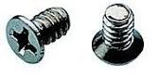

per fixar el disc dur a la badia de la caixa

10. Enumera una de les precaucions que haurem de tenir per evitar descàrregues electrostàtiques:

utilitzar canilleres antiestàtiques connectades a terra o al xassís de l'ordinador.

11. Indica com es diu el tornavís amb la punta com el de la figura c: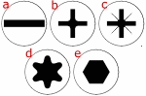

12. Indica per a què aprofita el cargol de la figura següent: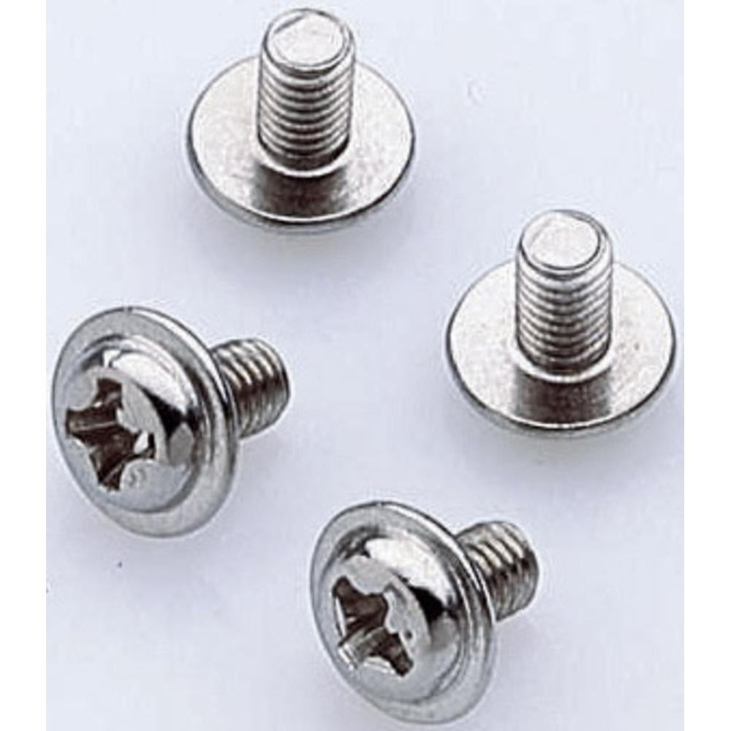

per fixar el CD/DVD a la badia de la caixa

13. Amb quin tipus d'extintor intentarem apagar un foc que es produeix en les oficines d'una empresa paperera?

pols seca ABC

14. Marca un dels objectius que persegueix un tècnic fent servir els mètodes bàsics de seguretat

evitar descàrregues elèctriques

15. Indica una norma bàsica que han de seguir els tècnics per tenir cura de la seva seguretat personal

no tocar parts de les impressores que puguin estar calentes o que continguin un voltatge alt

16. Indica per a què aprofita el cargol de la figura següent: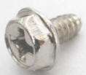

per tancar les tapes de la caixa

o

per fixar les targetes d'expansió a la caixa

17. Marca un dels objectius que vol aconseguir l'empresa seguint les condicions de treball segur.

evitar danys materials i pèrdua de dades

18. Enumera dues de les incidències que podem tenir en l'alimentació elèctrica.

1) apagada total

2) sobrevoltatge

19. Quina tecnologia s'utilitzava en la quarta generació d'ordinadors?

circuits d'alta densitat d'integració.

20. Indica com es diu el tornavís amb la punta com el de la figura b:



punta estrella

21. Amb quin tipus d'extintor intentarem apagar un foc de metalls

combustibles?

tipus D, però mai quan estigui fora de control

22. Quins valors pot tenir un bit?

0 o 1 depenent del moment

23. Amb quin tipus d'extintor intentarem apagar un foc que es produeix en un

dipòsit de gasolina?

tipus B, però mai quan estigui fora de control

24. Indica una norma bàsica que han de seguir els tècnics per tenir cura de la seva seguretat personal.

tenir present on es troba l'extintor i saber com utilitzar-lo. Tenir present on es troba la farmaciola

27. Indica per a què aprofita el cargol de la figura següent:

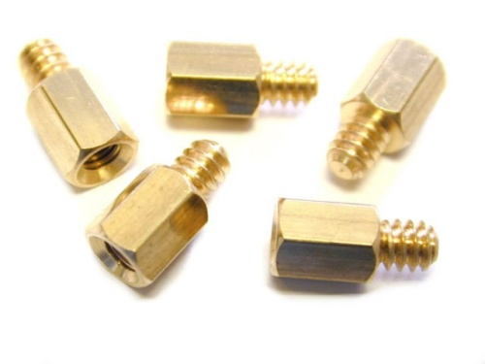

per separar la placa de la caixa

28. Indica una norma bàsica que han de seguir els tècnics per tenir cura de la seva seguretat personal.

mai obrir una font d'alimentació ni un monitor perquè poden contenir condensadors carregats amb energia

29. Indica quins són els riscos associats als aparells electrònics

pics de voltatge, sobrevoltatge i soroll

30. Indica per a què aprofita el cargol de la figura següent:

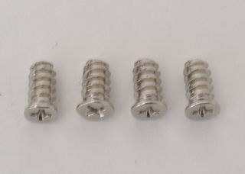

per fixar els ventiladors a la caixa

31. Indica com es diu el tornavís amb la punta com el de la figura e:



punta allen

32. Amb quin tipus d'extintor intentarem apagar un foc que es produeix en un laboratori químic?

tipus B

33. Indica com es diu el tornavís amb la punta com el de la figura d:



punta torx

Fonamental 3: (paquita la del barrio)

1. Què NO es pot mesurar mai amb un multímetre:

tensió

2. per a què aprofita el cable morat de la font d'alimentació?

per poder alimentar la placa mentre l'ordinador està en stand-by

3. En quina unitat es mesura la resistència?

en ohms

4. per a què aprofita el senyal +5V de la font d'alimentació?

principalment per alimentar la part electrònica dels dispositius

5. Quin voltatge teòric va pel cable de color groc?

+12V

6. Si tinc un circuit amb 10V i 0.5A, quina Potència marcarà?

5 watts

7. per a què aprofita el senyal -12V de la font d'alimentació?

per alimentar la comunicació pels ports sèrie i paral·lel de la placa base

8. Si volem mesurar amb el multímetre una tensió en continua, però desconeguda, què farem?

posarem el selector en el valor més alt dels que tenim a DCA i anirem baixant fins trobar l'escala correcta

9. Per a què aprofita el cable verd en el connector ATX?

per poder engegar la font d'alimentació

10. Quin voltatge teòric va pel cable de color taronja?

+3.3V

11. Si tinc un circuit amb 100W i 5V, quina Intensitat marcarà?

20 ampers

12. Què és la potència elèctrica?

el treball que pot realitzar un element

13. Com posarem en marxa una font d'alimentació ATX sense connectar-la a la placa base?

fent un pont entre el pin verd i qualsevol dels pins negres

14. Què és el corrent altern?

el seu valor canvia amb el temps

15. Què és la intensitat?

la quantitat d'electrons que passen per un circuit

16. Indica com es diu el tornavís amb la punta com el de la figura d:

punta torx

17. En quina unitat es mesura la potència elèctrica?

en watts

18. per a què aprofita el senyal +12V de la font d'alimentació?

principalment per alimentar la part mecànica dels dispositius

19. Tenim el següent multímetre en la posició que indica el dibuix. Si volem

mesurar la tensió de la bateria de la segona imatge, a quina posició posarem

el selector?

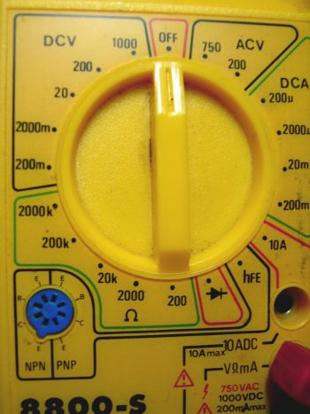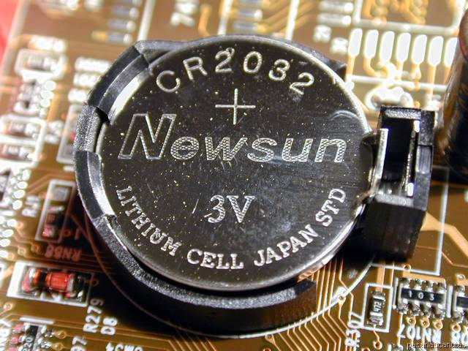

tres posicions a l'esquerra

20. Què és el corrent continu?

el seu valor és constant en el temps

21. Quin voltatge teòric va pel cable de color blau?

-12V

22. Si mesurem un circuit i ens apareix a la pantalla un 0, què vol dir?

que la escala seleccionada és massa gran

23. Indica una norma bàsica que han de seguir els tècnics per tenir cura de la seva seguretat personal

tenir present on es troba l'extintor i saber com utilitzar-lo. Tenir present on es troba la farmaciola

24. En quina unitat es mesura la intensitat?

en ampers

25. per a què aprofita el senyal +5V de la font d'alimentació?

principalment per alimentar la part electrònica dels dispositius

26. Si tinc un circuit amb 10V i 5 Ohms, quina Intensitat marcarà?

2 ampers

27. Què és la tensió?

la força que mou els electrons

28. Què és la resistència elèctrica?

és l'oposició al pas del corrent elèctric

29. Quin voltatge teòric va pel cable de color vermell?

+5V

30. Segons el multímetre de la imatge, quines de les següents unitats pot mesurar?



1) continuïtat

2) resistència

3) voltatge en corrent continu

4) tensió en corrent altern

31. Per a què aprofita el cable verd en el connector ATX?

per poder engegar la font d'alimentació

32. Indica com es diu el tornavís amb la punta com el de la figura e:



punta allen

33. En quina unitat es mesura la tensió elèctrica?

en volts

34. per a què aprofita el senyal +5VSB de la font d'alimentació?

per alimentar certa informació de la BIOS quan l'ordinador està apagat

35. Quin voltatge teòric va pel cable de color morat?

+5V

36. Quin voltatge teòric va pel cable de color verd?

no va cap voltatge

37. Si mesurem un circuit i ens apareix a la pantalla un 1, què vol dir?

que la escala seleccionada és massa petita

38. Si tinc un circuit amb 0.5A i 10 Ohms, quin Voltatge marcarà?

5 volts

39. per a què aprofita el cable morat de la font d'alimentació?

per poder alimentar la placa mentre l'ordinador està en stand-by

40. per a què aprofita el senyal +3.3V de la font d'alimentació?

per alimentar alguns components, com la memòria RAM

41. Si tinc un circuit amb 10V i 0.5A, quina Resistència marcarà?

20 ohms

42. Si volem mesurar amb el multímetre una tensió en continu, però desconeguda, què farem?

cap de les respostes és correcta

43. Què NO es pot mesurar mai amb un multímetre:

camp magnètic

Fonamental 4: (dora l’exploradora)

1. En quin rang estaran els voltatges del següent connector per ser correctes?

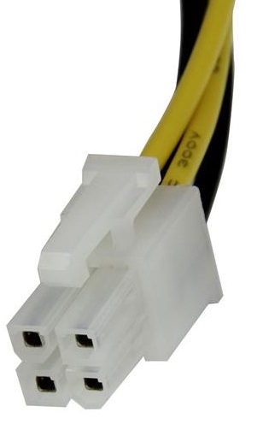

Trieu-ne una:

a. de -12V fins a +12V

c. de +4.75V fins a +5.25V

d. +5V ±5%

e. de +11.4V fins a +12.6V

#### 

2. Segons la següent mesura, quins connectors no tenen el voltatge correcte?

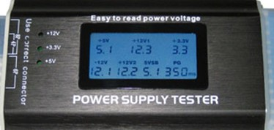

a. Si està connectat, falla el connector EPS

c. si està connectat, falla el connector P412V

d. si està connectat, falla el conector SATA

e. falla el conector ATX a la placa base

f. si està connectat, falla el connector PCI-express

3. Quins voltatges aprofiten per moure els motors dels dispositius?

+12V

4. Què és el consum màxim d'un component?

a. el 25% de la potència del component

b. el consum que, com a màxim, podrà arribar el component

d. la mitjana del consum

e. la potència gastada en el moment de la mesura

f. la potència consumida durant l'arrencada

g. el consum mínim multiplicat per 25%

5. Segons la següent etiqueta, quina afirmació és correcta?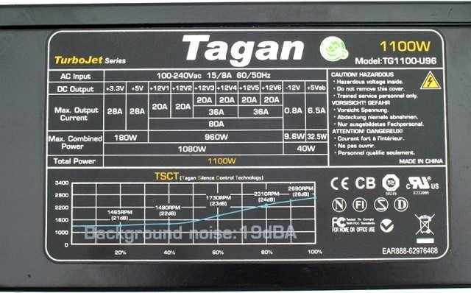

a. si sumem les potències que poden generar cada voltatge ens dóna 1100W

b. sabem que és una font modular

d. el voltatge principal d'aquesta font són els +12V

e. sabem que és una font amb PFC actiu

f. per alimentar els motors dels dispositius sols disposa de 180W

6. On va connectat el següent connector?



a la placa base

#### 

7. En quina unitat es mesura la resistència?

en ohms

#### 8. Amb quin tipus d'extintor intentarem apagar un foc que es produeix en un taller de fusteria?

tipus A

9. En quin rang estaran els voltatges del cable taronja del següent connector per ser correctes?

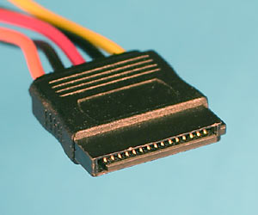

+3.3V ±5%

10. Quin nom té el següent connector?

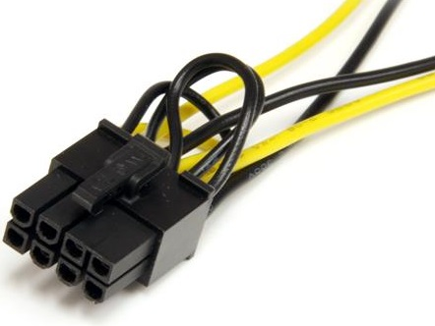

PCI-e de 8 pins

11. Quines característiques podem trobar en una font amb PFC actiu?

té uns elements que permeten reduir els armònics

12. Quina funció té el següent connector?

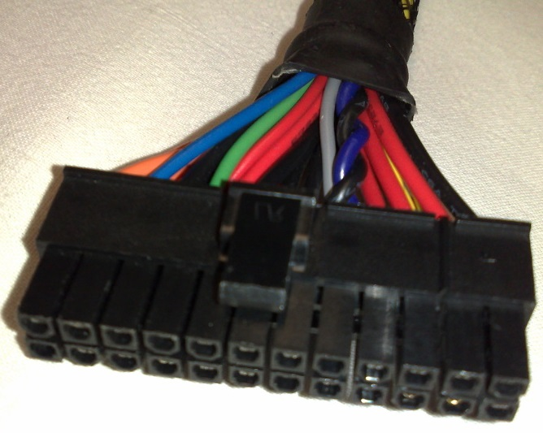

a. alimentar la memòria RAM

c. estabilitzar el consum d'algunes CPU

d. alimentar la targeta gràfica

e. donar una potència extra a CPU a partir del Pentium 4

f. alimentar la placa base

13. Què significa que una font és 80plus?

b. que porta un logo d'una marca específica

c. totes les altres respostes són correctes

d. que té un circuit que permet rebaixar al 80% la seva potència

e. que com a molt tindrà una pèrdua d'energia del 80%

f. que la seva potència real serà almenys del 80% de la potència que marca

#### 14. Segons la següent mesura, quins connectors i voltatges no són correctes?

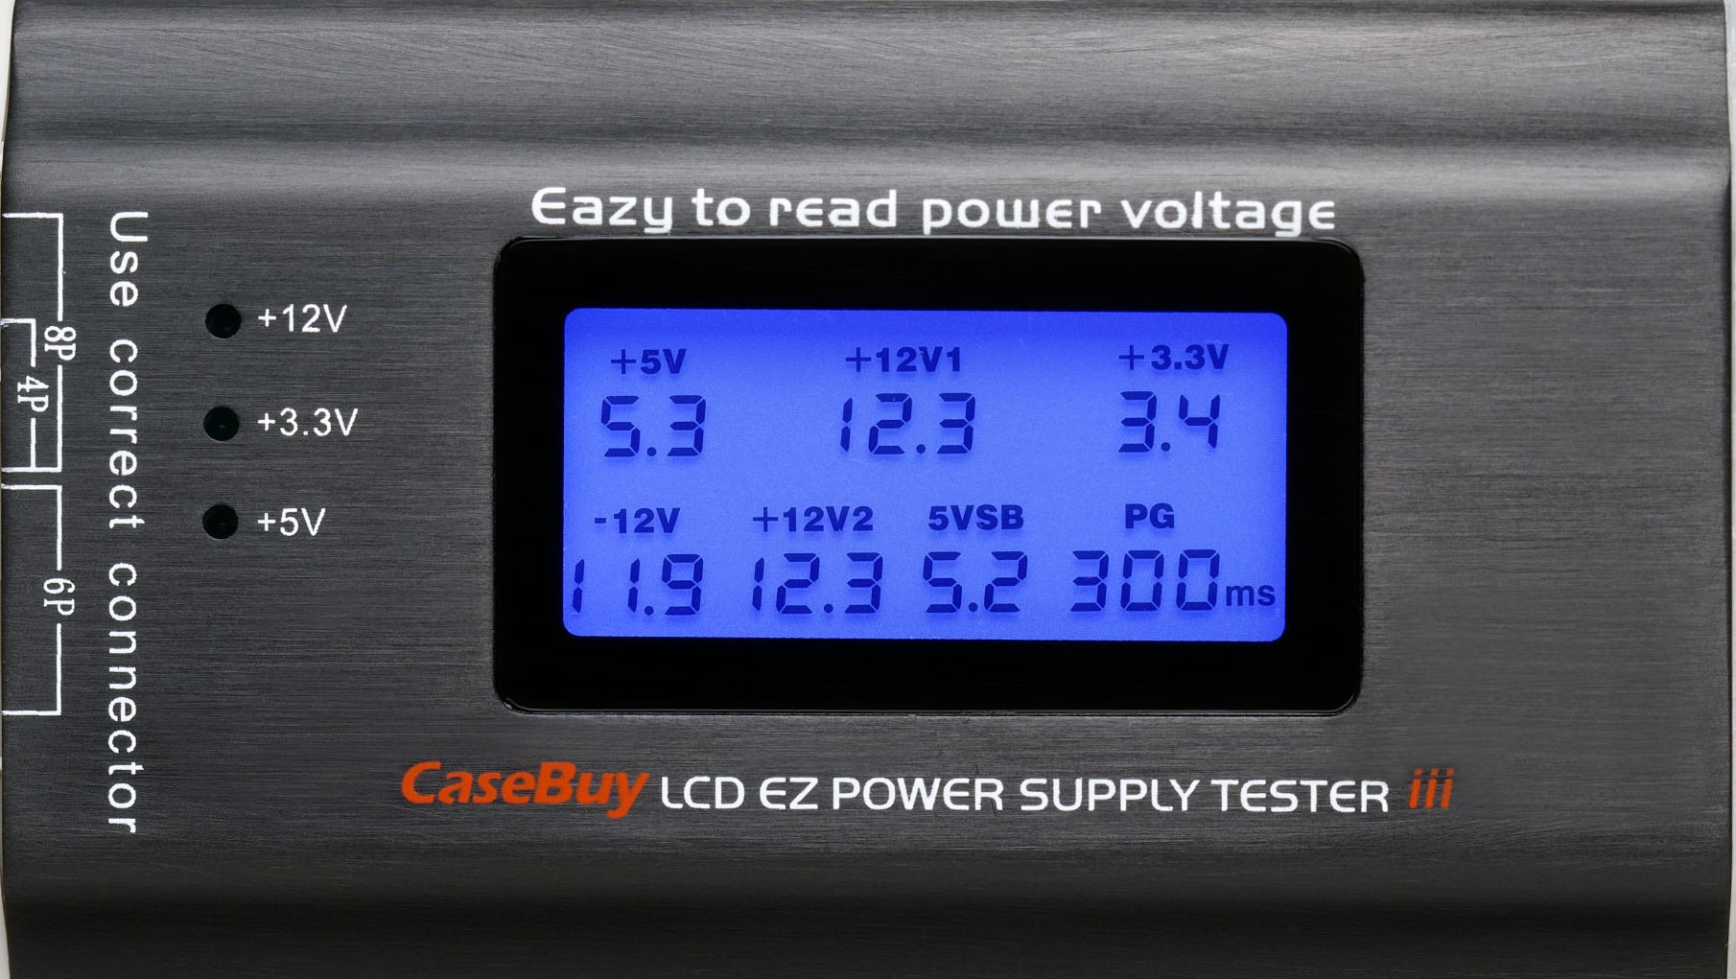

falla el voltatge +5V del connector ATX a la placa base

15. Quins voltatges aprofiten per alimentar les targetes gràfiques no integrades?

+12V

16. Tenim els següents components connectats:

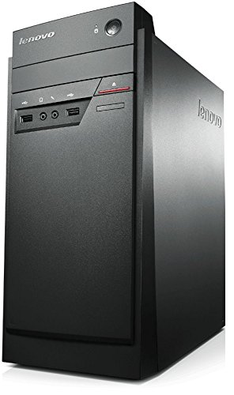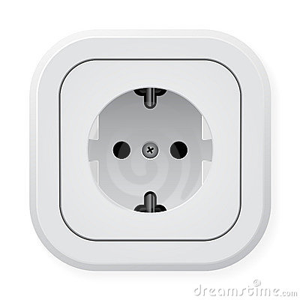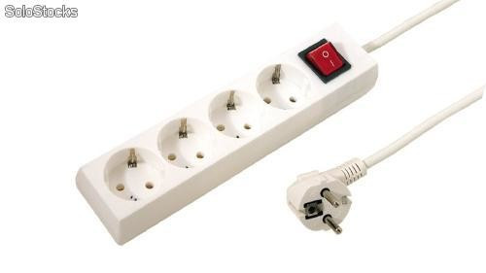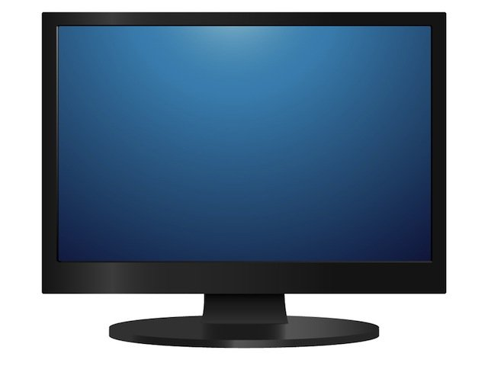

Si volem mesurar el consum del monitor, on situarem el wattimetre?

a. entre el PC i l'endoll de paret

b. entre el monitor i el PC

e. totes les altres respostes són faltes

f. entre la regleta i el monitor

17. Segons la següent etiqueta, quina afirmació és correcta?

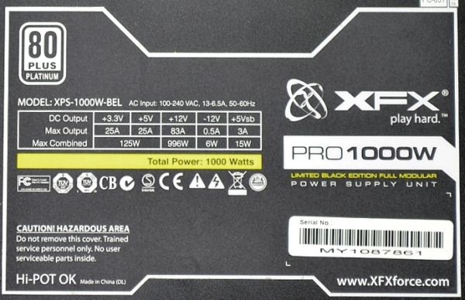

a. és una font antiga perquè té un voltatge que actualment ha desaparegut

b. el voltatge principal d'aquesta font són els +3.3V

c. sabem que és una font modular

e. per alimentar els motors dels dispositius sols disposa de 125W

f. és una font multi-rail pels +12V

18. Què és el consum típic d'un component?

b. el consum més alt que pot tenir

c. el consum que té un cop han passat 5 segons des de l'engegada

d. la mitjana de consum

e. el consum mínim per poder funcionar

f. el consum que tindrà la majoria del temps

g. la potència consumida en el moment de mesura

19. Quina funció té el següent connector?

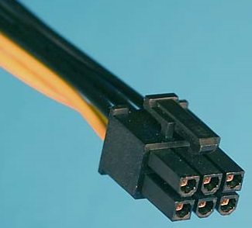

a. alimentar les plaques base multiprocessador

b. estabilitzar la tensió d'algunes CPU

c. alimentar els disc durs i DVD moderns

e. alimentar la placa base

f. alimentar les targetes gràfiques PCI-express

20. Si tinc un circuit amb 0.5A i 10 Ohms, quin Voltatge marcarà?

5 volts

21. Segons la següent etiqueta, quina afirmació és correcta?

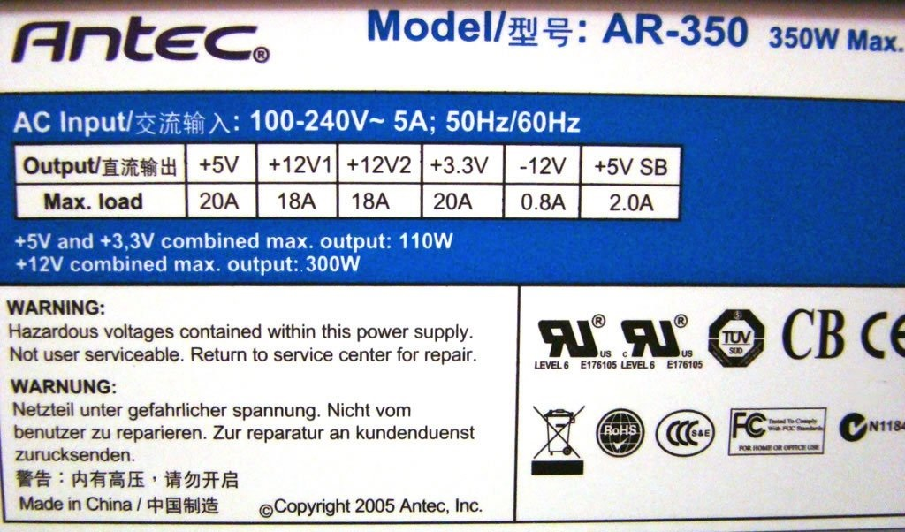

a. no sabem si és una font modular o no

b. el voltatge principal d'aquesta font són els +12V

c. la potència màxima que pot arribar en els +12V és 300W

e. totes les altres respostes són certes

f. és una font multi-rail pels +12V

22. On va connectat el següent connector?



a la placa base

23. Quin nom té el següent connector?

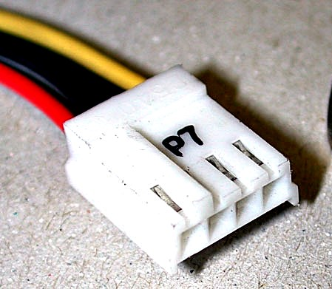

Berg

#### 

24. Quins voltatges aprofiten per alimentar la memòria RAM?

+3.3V

25. Quines unitats podem mesurar amb un wattímetre?

totes les altres respostes són certes

26. Quins voltatges aprofiten per alimentar les targetes gràfiques no integrades?

+12V

27. Segons la següent mesura, quins connectors i voltatges no són correctes?

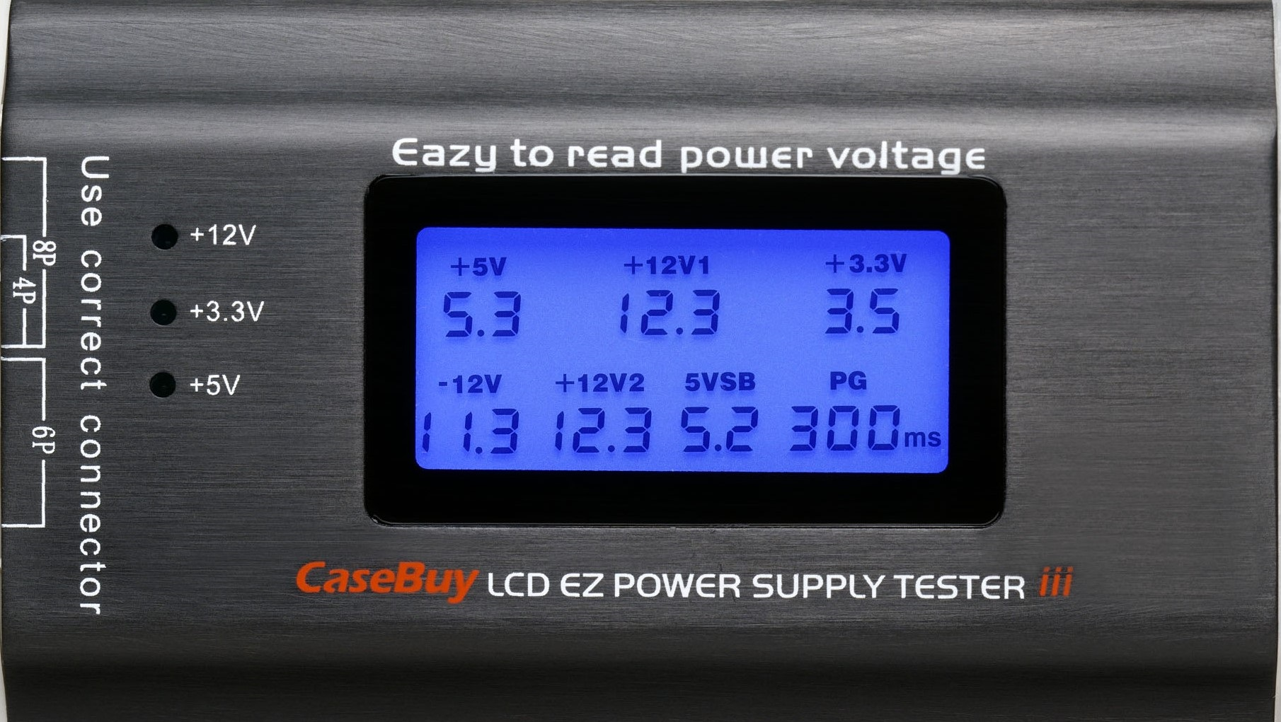

a. falla el voltatge +5VSB del connector ATX a la placa base

b. falla el voltatge +12V del connector ATX a la placa base

c. si està connectat, falla el connector P412V

d. falla el voltatge +3.3V del connector ATX a la placa base

e. falla el voltatge -12V del connector ATX a la placa base

f. si està connectat, falla el connector PCI-express

28. Què és el consum típic d'un equip?

a. la mitjana de consums entre el component de menor consum i el de major consum

c. el consum típic del component de més consum

d. cap resposta és correcta

e. el consum màxim sumant un 25%

f. la suma dels consums típics de cada component

g. el consum màxim del component de menys consum

29. Segons la següent etiqueta, quina afirmació és correcta?

a. és una font antiga perquè té un voltatge que actualment ha desaparegut

b. sabem que és una font modular

c. el voltatge principal d'aquesta font són els +5V

d. és multi-rail pels +12V

e. el consum del teclat, ratolí, USB i BIOS tot junt no pot sobrepassar dels 2.5W

f. sabem que és una font amb PFC passiu

30. Què significa que una font és 80plus?

a. que a la seva potència li restarem, almenys, un 20% per saber la real

b. que té un circuit que permet rebaixar al 80% la seva potència

c. que porta un logo d'una marca específica

d. que la seva potència real serà com a molt del 80% de la potència que marca

e. que com a molt tindrà una pèrdua d'energia del 20%

f. totes les altres respostes són correctes

32. Si volem mesurar amb el multímetre una tensió en continu, però desconeguda, què farem?

a. posarem el selector en el valor més baix dels que tenim a DCA i anirem baixant fins trobar l'escala correcta

b. posarem el selector en el valor més alt dels que tenim a ACV i anirem baixant fins trobar l'escala correcta

c. posarem el selector en el valor més baix dels que tenim a ACV i anirem pujant fins trobar l'escala correcta

d. posarem el selector en el valor més alt dels que tenim a DCA i anirem baixant fins trobar l'escala correcta

e. cap de les respostes és correcta

f. posarem el selector en el valor més baix dels que tenim a DCV i anirem pujant fins trobar l'escala correcta

33. Què és el consum màxim d'un component?

a. el 25% de la potència del component

b. la potència consumida durant l'arrencada

c. el consum mínim multiplicat per 25%

d. la potència gastada en el moment de la mesura

e. la diferència entre la potència consumida i la marcada pel fabricant

f. el consum que, com a màxim, podrà arribar el component

g. la mitjana del consum

34. Quin nom té el següent connector?



c. SATA

35. Quina funció té el següent connector?



estabilitzar la tensió d'algunes CPU

36. Segons la següent mesura, quins connectors no tenen el voltatge correcte?



a. No falla cap voltatge

b. si està connectat, falla el connector PCI-express

c. Si està connectat, falla el connector EPS

d. si està connectat, falla el connector P412V

e. falla el connector ATX a la placa base

f. si està connectat, falla el connector SATA

37. Quines mesures podem fer amb un wattímetre?



a. consum de la placa base

b. consum de la RAM

c. consum de la CPU

d. consum del monitor

e. falla el connector ATX a la placa base

f. si està connectat, falla el connector SATA

Què significa que una font és 80plus?

que la seva potència real serà al menys del 80% de la potència que marca

Quines característiques podem trobar en una font sense PFC?

Trieu-ne una:

a. totes les altres respostes són falses

b. té un factor de potència del 95%

c. són els únics que trobarem al mercat avui en dia

d. és pitjor que una font amb PFC passiu

f. pot mantenir els voltatges més estables

g. és més barata que una font amb PFC actiu

Què és el consum típic d'un component?

Trieu-ne una:

a. el consum més alt que pot tenir

b. el consum que tindrà la majoria del temps

c. el consum mínim per poder funcionar

e. la mitjana de consum

f. la potència consumida en el moment de mesura

g. el consum que té un cop han passat 5 segons des de l'engegada

En quin rang estaran els voltatges del cable taronja del següent connector per ser correctes?

+3.3V ±5%

On va connectat el següent connector?

a la placa base

Quines mesures podem fer amb un wattímetre?

Trieu-ne una:

a. consum del pendrive

b. consum de la targeta de xarxa

d. consum dels ventiladors del sistema

e. consum del lector de DVD

f. consum de la impressora

Quins voltatges aprofiten per alimentar la CPU?

+12V

Segons la següent etiqueta, quina afirmació és correcta?



el voltatge principal d'aquesta font són els +12V

Quins voltatges aprofiten per alimentar les targetes d'expansió (que no siguin gràfiques)?

+5V

Tenim els següents components connectats:





Si volem mesurar el consum del PC, on situarem el wattimetre?

Trieu-ne una:

a. totes les altres respostes són faltes

b. entre l'endoll de paret i la regleta

c. entre el monitor i el PC

d. entre la regleta i el PC

f. entre el monitor i l'endoll de paret

On va connectat el següent connector?

al lector de DVD

Segons la següent mesura, quins connectors i voltatges no són correctes?

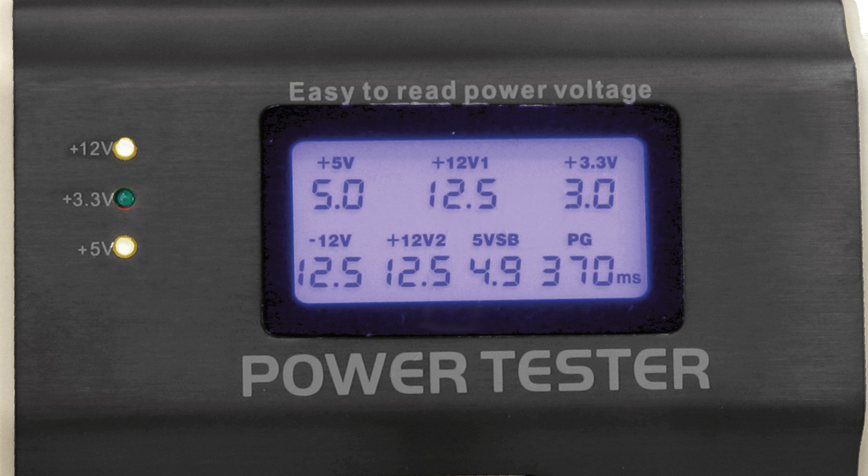 si està connectat, falla el connector SATA

Quin nom té el següent connector?

Berg

Segons la següent etiqueta, quina afirmació és correcta?



sabem que és una font modular

Quina funció té el següent connector?

alimentar els disc durs i DVD moderns

Què significa que una font és 80plus?

que la seva potència real serà al menys del 80% de la potència que marca

Quines característiques podem trobar en una font sense PFC?

Trieu-ne una:

a. totes les altres respostes són falses

b. té un factor de potència del 95%

c. són els únics que trobarem al mercat avui en dia

d. és pitjor que una font amb PFC passiu

f. pot mantenir els voltatges més estables

g. és més barata que una font amb PFC actiu

Què és el consum típic d'un component?

Trieu-ne una:

a. el consum més alt que pot tenir

b. el consum que tindrà la majoria del temps

c. el consum mínim per poder funcionar

e. la mitjana de consum

f. la potència consumida en el moment de mesura

g. el consum que té un cop han passat 5 segons des de l'engegada

En quin rang estaran els voltatges del cable taronja del següent connector per ser correctes?

+3.3V ±5%

On va connectat el següent connector?

a la placa base

Quines mesures podem fer amb un wattímetre?

Trieu-ne una:

a. consum del pendrive

b. consum de la targeta de xarxa

d. consum dels ventiladors del sistema

e. consum del lector de DVD

f. consum de la impressora

Quins voltatges aprofiten per alimentar la CPU?

+12V

Segons la següent etiqueta, quina afirmació és correcta?



el voltatge principal d'aquesta font són els +12V

Quins voltatges aprofiten per alimentar les targetes d'expansió (que no siguin gràfiques)?

+5V

Tenim els següents components connectats:





Si volem mesurar el consum del PC, on situarem el wattimetre?

Trieu-ne una:

a. totes les altres respostes són faltes

b. entre l'endoll de paret i la regleta

c. entre el monitor i el PC

d. entre la regleta i el PC

f. entre el monitor i l'endoll de paret

On va connectat el següent connector?

al lector de DVD

Segons la següent mesura, quins connectors i voltatges no són correctes?

 si està connectat, falla el connector SATA

Quin nom té el següent connector?

Berg

Segons la següent etiqueta, quina afirmació és correcta?



sabem que és una font modular

Quina funció té el següent connector?

alimentar els disc durs i DVD moderns

Segons la següent mesura, quins connectors i voltatges no són correctes?

si està connectat, falla el connector SATA

Quin nom té el següent connector?

Berg

Segons la següent etiqueta, quina afirmació és correcta?

d. sabem que és una font modular

Quina funció té el següent connector?



a. alimentar la placa base

b. donar una potència extra a les targetes gràfiques PCI-express

c. alimentar els disc durs i DVD moderns

e. estabilitzar la tensió d'algunes CPU

f. alimentar la caixa i la font d'alimentació

Segons la següent etiqueta, quina afirmació és correcta?



b. totes les altres respostes són certes

c. el consum del teclat, ratolí, USB i BIOS tot junt podria arribar als 10W

d. el voltatge principal d'aquesta font són els +12V

e. és una font multi-rail pels +12V

f. no sabem si és una font modular o no

Què és el consum màxim d'un equip?

Trieu-ne una:

b. la potència gastada en el moment de la mesura

c. el 25% de la potència típica de l'equip

d. la mitjana del consum

e. la potència que marca la font d'alimentació

f. el consum mínim multiplicat per 25%

g. la suma dels consums màxims de cada component

Quin nom té el següent connector?

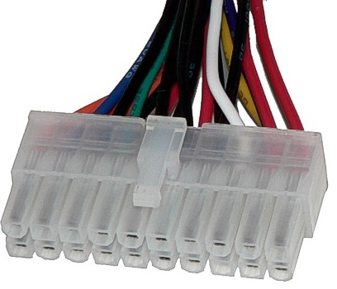ATX Molex de 20 pins

Quins voltatges aprofiten per alimentar la memòria RAM?

+3.3V

Quina funció té el següent connector?

 alimentar la placa base

Segons la següent mesura, quins connectors i voltatges no són correctes?



a. si està connectat, falla el connector berg

c. no falla cap connector ni voltatge

d. falla el voltatge +3.3V del connector ATX a la placa base

e. si està connectat, falla el connector PCI-express de la targeta gràfica

f. falla el voltatge -12V del connector ATX a la placa base

Amb quin tipus d'extintor intentarem apagar un foc que es produeix en un dipòsit de gasolina?

tipus B, però mai quan estigui fora de control

Segons el multímetre de la imatge, quines de les següents unitats pot mesurar?



b. voltatge en corrent continu

c. resistència

d. continuïtat

En quin rang estaran els voltatges del següent connector per ser correctes?



+12V ±5%

Quins voltatges aprofiten per alimentar les targetes gràfiques no integrades?

+12V

Si tinc un circuit amb 100W i 5V, quina Intensitat marcarà?

a. 500 ohms

b. 5 watts

d. 500 ampers

e. 20 ampers

f. 10 volts

Segons la següent mesura, quins connectors i voltatges no són correctes?



b. falla el voltatge +12V del connector ATX a la placa base

c. si està connectat, falla el connector P412V

d. falla el voltatge +3.3V del connector ATX a la placa base

e. falla el voltatge -12V del connector ATX a la placa base

f. si està connectat, falla el connector PCI-express

Quins voltatges aprofiten per moure els motors dels dispositius?

a. +12V

b. +3.3V

c. -12V

e. -3.3V

f. -5V

Què és el consum típic d'un equip?

a. la mitjana de consums entre el component de menor consum i el de major consum

b. la suma dels consums màxims de cada component

c. el consum típic del component de més consum

d. cap resposta és correcta

f. la suma dels consums típics de cada component

g. el consum màxim del component de menys consum

Segons la següent etiqueta, quina afirmació és correcta?

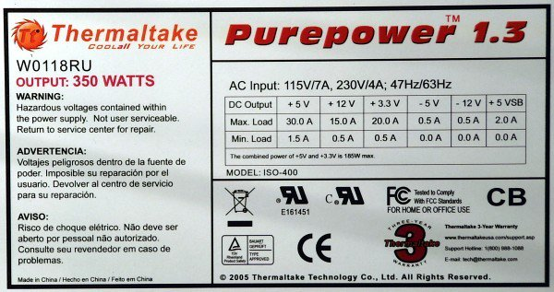

a. és una font antiga perquè té un voltatge que actualment ha desaparegut

b. sabem que és una font modular

d. és multi-rail pels +12V

e. el consum del teclat, ratolí, USB i BIOS tot junt no pot sobrepassar dels 2.5W

f. sabem que és una font amb PFC passiu

Què significa que una font és 80plus?

Trieu-ne una:

a. que a la seva potència li restarem, almenys, un 20% per saber la real

b. que té un circuit que permet rebaixar al 80% la seva potència

c. que porta un logo d'una marca específica

e. que com a molt tindrà una pèrdua d'energia del 20%

f. totes les altres respostes són correctes

Si volem mesurar amb el multímetre una tensió en continu, però desconeguda, què farem?

a. posarem el selector en el valor més baix dels que tenim a DCA i anirem baixant fins trobar l'escala correcta

c. posarem el selector en el valor més baix dels que tenim a ACV i anirem pujant fins trobar l'escala correcta

d. posarem el selector en el valor més alt dels que tenim a DCA i anirem baixant fins trobar l'escala correcta

e. cap de les respostes és correcta

f. posarem el selector en el valor més baix dels que tenim a DCV i anirem pujant fins trobar l'escala correcta

Què és el consum màxim d'un component?

a. el 25% de la potència del component

b. la potència consumida durant l'arrencada

d. la potència gastada en el moment de la mesura

e. la diferència entre la potència consumida i la marcada pel fabricant

f. el consum que, com a màxim, podrà arribar el component

g. la mitjana del consum

Quin nom té el següent connector?

SATA

Quina funció té el següent connector?



alimentar la placa base

En quin rang estaran els voltatges del següent connector per ser correctes?

de +11.4V fins a +12.6Vconsum tí

Si volem mesurar el consum del monitor, on situarem el wattimetre?

entre la regleta i el monitor

Què és el consum típic d'un component?

el consum que tindrà la majoria del temps

Fonamental 5: (iron maiden)

1. Quin paràmetre del SAI fa referència a la manera com es comunica amb el PC?

a. recharge time

c. output waveform

d. input voltage

e. transfer time

f. interface

2. Què significa SAI?

sistema d'alimentació ininterrompuda

3. Segons el següent manual, en quines paraules descriu la forma de l'ona generada a la sortida del següent SAI?

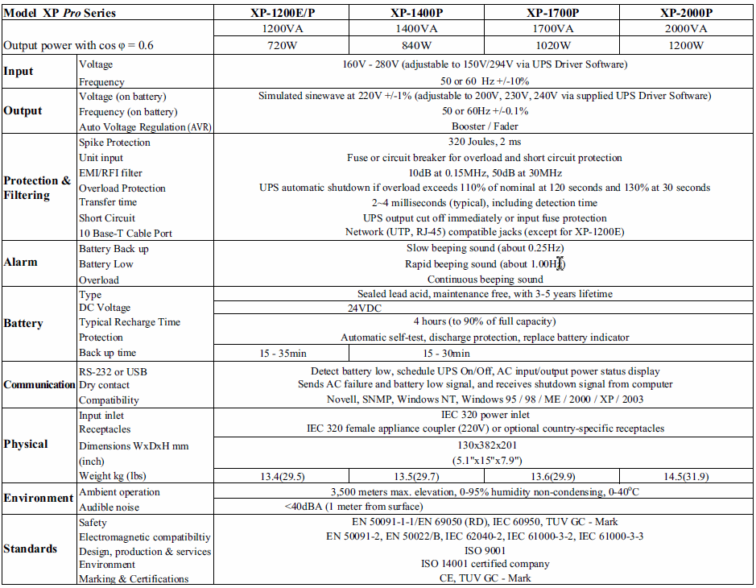

a. quadrada

b. pseudo-sinusoidal

c. no ho indica

e. simulada

f. escalonada

4. Segons el següent manual, quin temps de transferència del relé té el model XP-1400P?



a. no ho indica

c. 3-5 anys

d. 15-30 minuts

e. 2ms

f. 2-4ms

5. Segons la següent etiqueta, quina afirmació és correcta?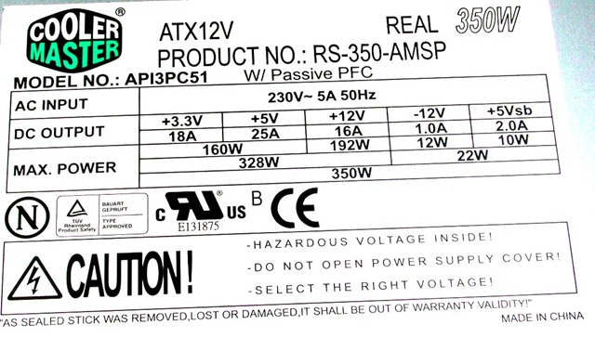

sabem que és una font amb PFC passiu

6. Segons la següent mesura, quins connectors i voltatges no són correctes?



si està connectat, falla el connector SATA

Tenim un SAI que segons el manual té una potència de 360W i 600VA. Quin és el seu factor de potència real?

Trieu-ne una:

a. 0,95

b. 0,8

c. 0,99

d. 0,6

e. 0,9

f. 0,85

Pregunta 9

Incorrecte

Puntuació 0,00 sobre 1,00

DesmarcadaMarca la pregunta

Text de la pregunta

Quins tipus de SAI podem trobar?

Trieu-ne una o més:

a. en línia

b. en línia distribuïda

c. en línia interactiva

d. de línia paral·lela

e. sense línia

f. fora de línia

Pregunta 10

Incorrecte

Puntuació 0,00 sobre 1,00

DesmarcadaMarca la pregunta

Text de la pregunta

Si tenim un SAI Interactiu de 1000W, quina potència en VA té el nostre SAI?

Trieu-ne una:

a. 800VA

b. 600VA

c. 1250VA

d. 1600VA

e. 950VA

f. 1000VA

Pregunta 11

Incorrecte

Puntuació 0,00 sobre 1,00

DesmarcadaMarca la pregunta

Text de la pregunta

Si tenim un SAI On-line de 1500VA, quina potència en W té el nostre SAI?

Trieu-ne una:

a. 900W

b. 2500W

c. 1500W

d. 1200W

e. 2400W

f. 1425W

Pregunta 12

Incorrecte

Puntuació 0,00 sobre 1,00

DesmarcadaMarca la pregunta

Text de la pregunta

Tenim un SAI que segons el manual té una potència de 480W i 800VA. Quin és el seu factor de potència real?

Trieu-ne una:

a. 0,6

b. 0,99

c. 0,95

d. 0,9

e. 0,85

f. 0,8

Pregunta 13

Incorrecte

Puntuació 0,00 sobre 1,00

DesmarcadaMarca la pregunta

Text de la pregunta

Segons el següent manual, quin rang de freqüència d'entrada té el següent SAI?

Trieu-ne una:

a. no ho indica

b. 50Hz o 60Hz ±10%

c. 150V-294V

d. 220V,230V o 240V amb ±1% cadascun

e. 50Hz o 60Hz ±0.1%

f. 160V-280V

Pregunta 14

Incorrecte

Puntuació 0,00 sobre 1,00

DesmarcadaMarca la pregunta

Text de la pregunta

Segons el següent manual, quines característiques físiques té la bateria del model 750?

Trieu-ne una:

a. 10A max

b. 10A màxim

c. no ho indica

d. ona pseudo-sinosoidal

e. 12V, 7Ah

f. 12V, 9Ah

Pregunta 15

Correcte

Puntuació 2,00 sobre 2,00

DesmarcadaMarca la pregunta

Text de la pregunta

Tenim el següent multímetre en la posició que indica el dibuix. Si volem mesurar la tensió de la bateria de la segona imatge, a quina posició posarem el selector?

Trieu-ne una:

a. dos posicions a l'esquerra

b. dos posicions a la dreta

c. amb aquest aparell no podem mesurar el que es demana

d. tres posicions a l'esquera

e. cinc posicions a la dreta

f. nou posicions a la dreta

Pregunta 16

Incorrecte

Puntuació 0,00 sobre 1,00

DesmarcadaMarca la pregunta

Text de la pregunta

Si tenim un SAI Off-line de 1000W, quina potència en VA té el nostre SAI?

Trieu-ne una:

a. 800VA

b. 950VA

c. 1000VA

d. 1250VA

e. 1600VA

f. 1666.66VA

Pregunta 17

Incorrecte

Puntuació 0,00 sobre 1,00

DesmarcadaMarca la pregunta

Text de la pregunta

Quin paràmetre del SAI fa referència al temps que triga en descarregar les bateries?

Trieu-ne una:

a. backup time

b. power factor

c. output waveform

d. recharge time

e. interface

f. transfer time

Pregunta 18

Incorrecte

Puntuació 0,00 sobre 1,00

DesmarcadaMarca la pregunta

Text de la pregunta

Quins dels següents dispositius connectarem al nostre SAI?

Trieu-ne una o més:

a. connectarem la pantalla al SAI per seguir treballant

b. connectarem sempre el nostre PC

c. connectarem la impressora per imprimir l'estat del nostre treball

d. connectarem l'escanner

e. connectarem la pantalla al SAI únicament si no tenim el software de gestió instal·lat

f. connectarem els altaveus externs per poder sentir els avisos del SAI

Pregunta 19

Incorrecte

Puntuació 0,00 sobre 1,00

DesmarcadaMarca la pregunta

Text de la pregunta

Si tenim un SAI Interactiu de 1800VA, quina potència en W té el nostre SAI?

Trieu-ne una:

a. 1080W

b. 1440W

c. 2500W

d. 2400W

e. 1710W

f. 1800W

Pregunta 20

Incorrecte

Puntuació 0,00 sobre 2,00

DesmarcadaMarca la pregunta

Text de la pregunta

En quin rang estaran els voltatges del següent connector per ser correctes?

Trieu-ne una:

a. de +4.75V fins a +5.25V

b. -12V ±5%

c. de +7V fins a +17V

d. de +11.6V fins a +12.4V

e. +12V ±5%

f. +5V ±5%

Pregunta 21

Incorrecte

Puntuació 0,00 sobre 1,00

DesmarcadaMarca la pregunta

Text de la pregunta

Si tenim un SAI On-line de 1200VA, quina potència en W té el nostre SAI?

Trieu-ne una:

a. 1800W

b. 2000W

c. 720W

d. 1200W

e. 960W

f. 1140W

Pregunta 22

Incorrecte

Puntuació 0,00 sobre 1,00

DesmarcadaMarca la pregunta

Text de la pregunta

Quins tipus de SAI podem trobar?

Trieu-ne una o més:

a. de corrent contínua

b. totes les respostes són falses

c. de bateries

d. sense PFC

e. de línies tancades

f. amb PFC

Pregunta 23

Incorrecte

Puntuació 0,00 sobre 1,00

DesmarcadaMarca la pregunta

Text de la pregunta

Si tenim un SAI Off-line de 1200VA, quina potència en W té el nostre SAI?

Trieu-ne una:

a. 1200W

b. 2000W

c. 1800W

d. 1140W

e. 960W

f. 720W

Pregunta 24

Incorrecte

Puntuació 0,00 sobre 2,00

DesmarcadaMarca la pregunta

Text de la pregunta

Quin voltatge teòric va pel cable de color groc?

Trieu-ne una:

a. +12V

b. -3.3V

c. no va cap voltatge

d. +3.3V

e. -5V

f. +5V

g. -12V

Pregunta 25

Incorrecte

Puntuació 0,00 sobre 1,00

DesmarcadaMarca la pregunta

Text de la pregunta

Segons el següent manual, quin temps de recàrrega té el model XP-1400P?

Trieu-ne una:

a. 4 hores al 90%

b. 15-30 minuts

c. 2ms

d. no ho indica

e. 3-5 anys

f. 2-4ms

Pregunta 26

Correcte

Puntuació 1,00 sobre 1,00

DesmarcadaMarca la pregunta

Text de la pregunta

Segons el següent manual, en quines paraules descriu la forma de la ona generada a la sortida del següent SAI?

Trieu-ne una:

a. simulada

b. no ho indica

c. sinusoidal

d. pseudo-sinusoidal

e. modificada

f. quadrada

Pregunta 27

Incorrecte

Puntuació 0,00 sobre 1,00

DesmarcadaMarca la pregunta

Text de la pregunta

Quin tipus de SAI correspon a l'esquema següent?

Trieu-ne una:

a. de backup operation

b. On-Line

c. cap de les respostes és correcta

d. de Línia Interactiu

e. Off-line

f. d'inversió de polaritat

Pregunta 28

Incorrecte

Puntuació 0,00 sobre 1,00

DesmarcadaMarca la pregunta

Text de la pregunta

Tenim un SAI que segons el manual té una potència de 640W i 800VA. Quin és el seu factor de potència real?

Trieu-ne una:

a. 0,9

b. 0,99

c. 0,8

d. 0,85

e. 0,95

f. 0,6

Pregunta 29

Incorrecte

Puntuació 0,00 sobre 1,00

DesmarcadaMarca la pregunta

Text de la pregunta

Quin tipus de SAI correspon a l'esquema següent?

Trieu-ne una:

a. On-Line

b. Off-line

c. Interactiu

d. standby

e. d'inversió de polaritat

f. cap de les respostes és correcta

Pregunta 30

Correcte

Puntuació 2,00 sobre 2,00

DesmarcadaMarca la pregunta

Text de la pregunta

Com posarem en marxa una font d'alimentació ATX sense connectar-la a la placa base?

Trieu-ne una:

a. fent un pont entre el pin vermell i qualsevol dels pins negres

b. amb l'interruptor que trobarem en la part de darrere de la font

c. fent un pont entre el pin verd i qualsevol dels pins negres